Тема недели: «Неделя здоровья».
Задачи: 1. Формировать первоначальные представления об охране жизни и здоровья, умение ориентироваться в строении собственного тела;
2. умение и желание соблюдать правила личной гигиены тела;
3. Учить делать выводы о безопасности жизнедеятельности. Воспитывать культурно-гигиенические навыки.

Познавательная беседа «Что такое здоровье?».
Кто хочет быть здоровым? А почему ты хочешь быть здоровым? В твоих силах не только сохранить свое здоровье, но и укрепить его. Об этом и мудрые пословицы говорят:
Есть ли большая беда, Я здоровье берегу,
Чем болезни и нужда. Сам себе я помогу.
Давай выучим наизусть вторую пословицу. (Заучивание).
Как ты понимаете, что такое здоровье? Здоровье – это сила, красота, когда настроение хорошее и все получается. А сейчас поговорим о том, как мы можем сами себе помочь укрепить здоровье. Как ты считаете, что ты можешь сам сделать для своего здоровья? Заниматься физкультурой, делать зарядку, закаляться, правильно питаться, соблюдать режим дня, следить за чистотой, употреблять в пищу витамины. А что значит правильно питаться? Можно кушать чипсы каждый день? А кушать много сладкого? Вспомни и назови, какими полезными продуктами вас кормят в детском саду.

Формирование элементарных математических представлений.
Задания: Закрепить цифру 6. 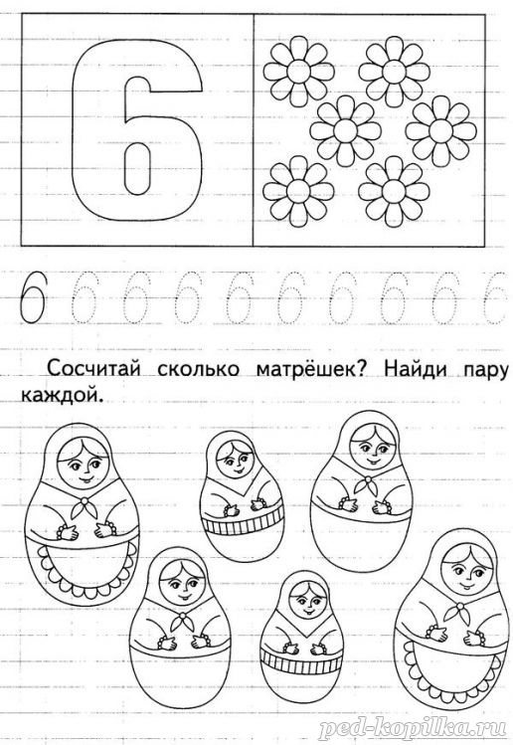
Рекомендации к выполнению: https://www.igraemsa.ru/igry-dlja-detej/matematicheskie-igry/cifra-shest

Форма отчета: фото готовой проделанной работы.
Развитие речи.
Задания: Составление рассказов по картине.
Рекомендации к выполнению:
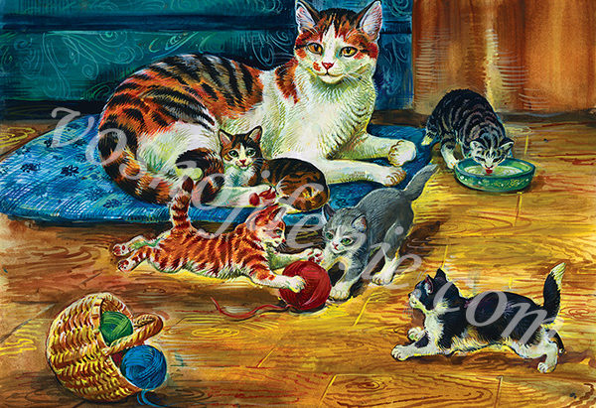
Вы предлагаете вниманию ребенка картину «Кошка с котятами», автор С. Веретенникова.
Напоминаете ребенку, что рассказ получится интересным, без повторов, если рассматривать картину в определенной последовательности: сначала рассказать о маме-кошке, потом о котятах, а позже о том, что окружает героев.
Выслушиваете рассказ ребенка, просите его дать название картине. Если необходимо, помогаете начать рассказ: «Каждый котенок занят свои делом…»
Затем выслушиваете еще два рассказа. Подводите итог, объясняете, чему ребенок уже научился.
В конце занятия можно предложить ребенку побегать с кошкой или другим животным, который живет у Вас дома.
Форма отчета: видео.
Формирование целостной картины мира
Задания: Экология. «Чем отличаются и чем похожи животные и растения».
Цель: Обогатить детей знаниями об окружающем мире, способствовать нравственному развитию ребенка путем формирования у него представления о добре, милосердии.
Рекомендации к выполнению:
Ход беседы:
- Ты много раз слышал(а) слово «природа». Что оно, по-твоему, означает?
- Что ты понимаешь под словами «живая и неживая природа»?
- В природе нет ничего лишнего, все и всё в ней взаимосвязаны. И если исчезает или вымирает определенный вид животных или растений, это ощущают все, в том числе и человек. Животные, растения и человек должны жить по законам добра, любви, уважения, взаимопомощи, милосердия.
- Какие растения тебе известны? Какие растения есть у нас здесь? Какие растения есть у нас дома?
- Как ты думаешь, растения живые? Если да, то почему?
- Как по-твоему растения дышат, как они питаются, как растут?
- Могут ли растения жить и развиваться в воде? Какие водные растения знаешь?
- Каких животных ты знаешь?
- На какие группы животных можно разделить?
- Какие животные живут у нас здесь, у тебя дома?
- Как дышат животные на суше и в воде?
- Что нужно животным для роста и развития? Что нужно для этого растениям?
- Как ты думаешь растения болеют? Болеют ли животные? Болеет ли человек?
- Какую пользу приносят растения? Какую пользу приносят животные? Человек?
- Как реагирую животные, человек, когда их обижают?
- Как реагируют растения, когда за ними не ухаживают постоянно?
- И растения и животные, и люди - все мы дети планеты Земля, и должны жить дружно, чтобы сохранить ее.
Форма отчета: видео.

Рисование/лепка.
Задания: Рисование «Моё любимое солнышко».
Лепка «Посуда для моих игрушек».
Рекомендации к выполнению: Рисование. Материалы: альбомный лист, гуашь, кисть для рисования.
Напомните ребенку, что весной солнышко дольше и ярче светит, лучше греет землю; солнышко приносит людям тепло и свет. Предложите ребенку вспомнить стихотворения, песенки про солнышко. Предложите нарисовать солнышко – свое, непохожее на другие (с глазками, с улыбкой, с красными щечками, возможно, у солнышка будут разноцветные лучики). Спросите, какой формы солнышко, какого цвета оно может быть (в зависимости от времени суток и т. д. солнце бывает светло-желтое, почти белое, красное, оранжевое, розовое). Выслушайте и дополните ответы ребенка. Спросите, как можно нарисовать солнечные лучи.
Лепка. Материалы: доска для лепки, глина или пластилин, посуда для образца.
Начните занятие с игровой ситуации. Покажите ребенку Мишку, Зайчика (его (её) игрушку) и расскажите от имени игрушки, что она хочет пригласить друзей на праздник (День Рождения и т.д.), а посуды им не хватает. Предложите ребенку помочь игрушкам слепить для них посуду. Рассмотрите вместе с ребенком несложные предметы посуды и предложите вылепить чашки с блюдцами, мисочки для угощения. Лепите вместе с ребенком! Уточните приемы лепки! Если Ваш ребенок захочет слепить какие-либо другие предметы посуды, предоставьте ему такую возможность.
Форма отчета: фото готовой проделанной работы.
Физическое воспитание.
Задания: Выполнение по утрам артикуляционной, пальчиковой, дыхательной гимнастик.
Рекомендации к выполнению:
Артикуляционная.
«Улыбка». Делаем перед зеркалом!
Широка Нева-река,
И улыбка широка.
Зубки все мои видны –
От краев и до десны.
Повторяем упражнение 3—5 раз. Даем ребенку время для отдыха и расслабления. Предлагаем сглотнуть слюну. Вновь повторяем упражнение 3—4 раза.
Пальчиковая гимнастика «Утречко»
Утречко настало, солнышко встало.
Эй, братец Федя, разбуди соседей!
Вставай, большой! Вставай, указка!
Вставай, середка! Вставай, сиротка!
И крошка Митрошка! Привет, ладошка!
Все проснулись, потянулись! Молодцы!
Дыхательная. «Ушки».
Ушки слышать все хотят,
(наклон головы вправо – сильный вздох)
Про ребят и про зверят
(наклон головы влево – произвольный выдох).
Повторят 3 раза.
Форма отчета: фото части каждой гимнастики.

